渝北水利许可〔2022〕62号

重庆市渝北区水利局
关于《渝北区石船镇御临河（麻柳村段）综合治理工程洪水影响评价报告》的批复

重庆市渝北区石船镇人民政府：
你单位报送的《渝北区石船镇御临河（麻柳村段）综合治理工程洪水影响评价报告》（以下简称《报告》）收悉。我局于2022年9月14日组织专家对《报告》进行了审查，《报告》编制单位（重庆市渝北水利电力建筑勘测设计院有限公司）按专家审查意见进行了修改，于2022年11月9日向我局报送了《报告》报批稿，根据《行政许可法》第三十八条、《水行政许可实施办
法》第三十二条第一项规定和专家审查意见，现对该《报告》批复如下。
一、《报告》采用20年一遇防洪标准和设计标准，符合《重庆市主城区防洪规划（2016-2030）》和《重庆市渝北区防洪规划深化修编报告（2017~2030）》。
二、原则同意涉河建设方案的洪水影响评价结论。
拟建项目位于渝北区石船镇麻柳村御临河两岸，上起麻柳大桥上游约100m处，下至麻柳社区公园（左岸污水处理厂），河道长度约973m。涉河建筑物含新建护岸工程、生态景观工程和污水管网改建工程三部分。
（一）新建护岸工程
拟新建护岸长1775.63m，包含御临河干流和野竹沟支流。御临河干流新建护岸长1546.79m，其中左岸长631.46m，右岸长915.33m，堤型以镇脚/挡墙+生态护坡为主；野竹沟新建护岸长228.84m，其中左岸长118.38m，右岸长110.46m，堤型以挡墙+生态护坡、现状岸坡整理为主。工程河段左岸有枣子湾冲沟汇入御临河，本次采用新建明渠型式进行整治，起点接现有乡道路涵，新建明渠长60m。
（二）生态景观工程
生态景观工程红线总面积82298㎡，其中铺地面积5890㎡，绿化面积67763㎡。景观建设包括休闲广场、休闲平台、亲水步道、休闲步道、绿化等内容。新建休闲广场一座，场平高程187.00m（1985国家高程基准、下同）；新建休闲平台9处，场平高程176.00m~187.70m；新建亲水步道长1150m，高程176.00m~178.40m；新建休闲步道2932m，高程176.00m~190.00m。景观工程利用现状地面进行建设，岸坡基本无明显挖填。
（三）污水管网改建工程
拟对御临河左岸现状污水泵站及污水管道进行改建。采用一体式泵站设计，直径1.5m，高4.0m，泵站建基面高程176.00m，顶部高程180.00m，埋置于河床地面以下。改建后污水管道长554m，泵站前段污水管长251m，采用DN400球墨铸铁管，起点管底高程182.46m，泵站进水口高程177.00m，新建13个密封式检查井与现状位置保持一致，将现状污水管管底高程平均下降0.8m，该段管网埋深一般为0.5m；泵站至污水处理厂段303m，采用DN65压力钢管，管道出水口底高程178.00m，终点接入污水处理厂高程189.22m，管道平均埋置深度1.0m。
涉河建筑物占用岸线长度1775.63m，占用面积64295㎡，工程建设对河道行洪安全基本无不利影响。
三、有关要求
（一）项目法人应严格按照批复的内容和要求建设。
（二）本批复不能代替行业部门对项目本身设计的审批，工程须按照有关法律法规的规定，取得相关部门同意后方能实施。
（三）项目法人应妥善处理第三方合法水事权益。
（四）工程开工后，项目法人要及时书面告知我局，我局将对工程控制坐标在内的涉河事项进行核查。
（五）施工过程中要高度重视河道保护工作，严禁向河内倾倒弃土弃渣,完工后要及时清除施工临时设施和建筑垃圾，确保行洪安全。
（六）工程完工后，项目法人应书面通知我局参与项目的综合验收，本项目经验收合格后方可启用。
（七）本行政许可有效期为三年，自签发之日起计算。期满后，若该工程未开工建设，本行政许可自行失效，若要继续建设，应重新履行行政许可手续。工程建设过程中涉河建设方案有较大变更的，应按规定重新办理许可手续。
（八）石船镇应加强对本洪水影响评价批复后项目实施情况的日常监管。

附件:1.专家评审意见
2.涉河建筑物控制点坐标

重庆市渝北区水利局
2022年12月12日
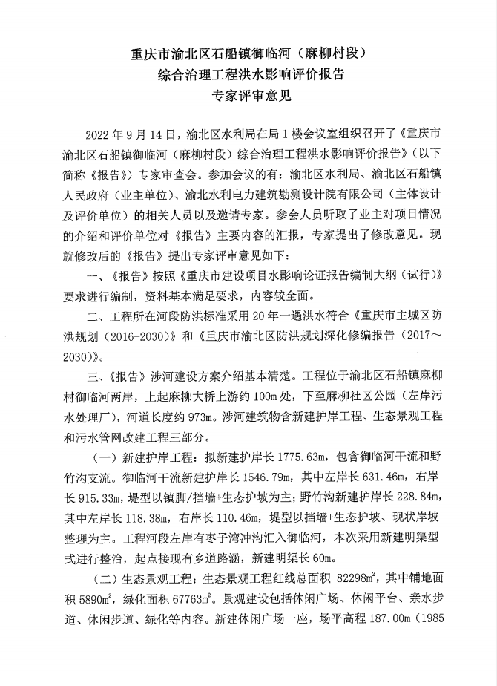
附件1
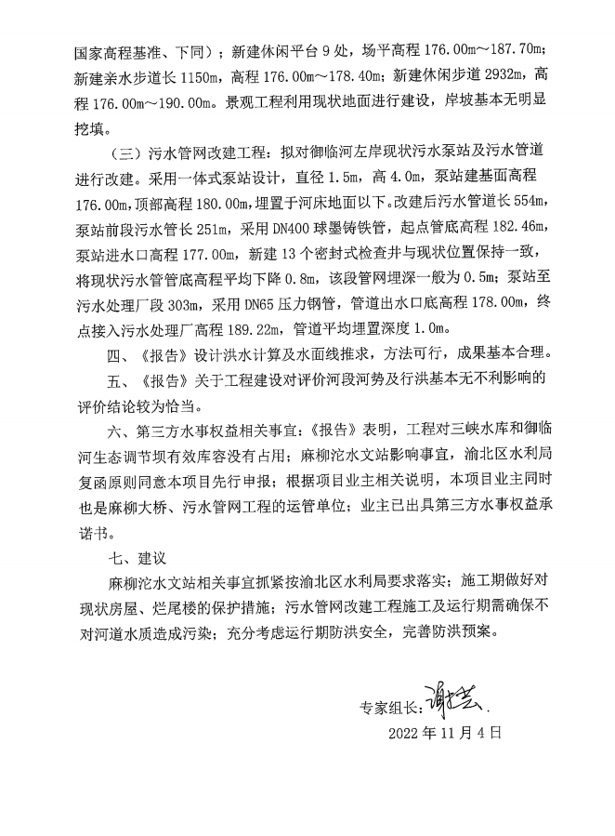
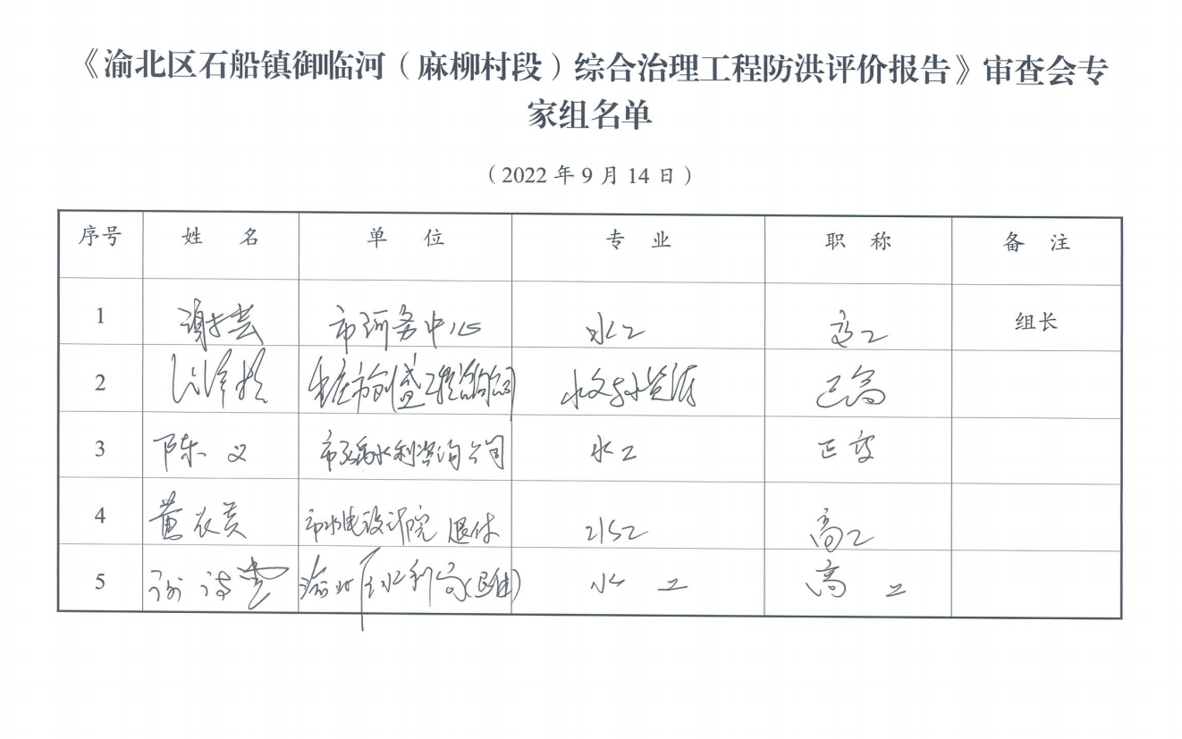
附件2
涉河建筑物控制点坐标

表1 左岸堤脚线控制点坐标表
编号 | 桩号 | 坐标值 |  | 转弯半径R（m） | 平面转角（°）
编号 | 桩号 | X（m） | Y（m） | 转弯半径R（m） | 平面转角（°）
Z1 | Z0+000.00 | 3299671.03 | 36391249.89 | -- | --
Z2 | Z0+173.35 | 3299633.55 | 36391419.14 | 499.00 | 6.68363°
Z3 | Z0+231.56 | 3299617.68 | 36391475.11 | 499.00 | 6.68363°
Z4 | Z0+308.67 | 3299592.36 | 36391547.94 | 199.00 | 24.10712°
Z5 | Z0+392.40 | 3299549.28 | 36391619.01 | 199.00 | 24.10712°
Z6 | Z0+490.00 | 3299482.37 | 36391690.08 | 31.00 | 64.60864°
Z7 | Z0+524.96  （野Y0+110.46） | 3299476.06 | 36391722.60 | 31.00 | 64.60864°
Z8 | 野Y0+077.29 | 3299488.13 | 36391753.50 | 49.00 | 25.65031°
Z9 | 野Y0+055.36 | 3299491.35 | 36391775.01 | 49.00 | 25.65031°
Z10 | 野Y0+000.00 | 3299487.18 | 36391830.22 | -- | --
Z11 | 野Z0+000.00 | 3299480.20 | 36391829.69 | -- | --
Z12 | 野Z0+055.14 | 3299484.35 | 36391774.71 | 50.00 | 24.59660°
Z13 | 野Z0+076.60 | 3299481.39 | 36391753.62 | 50.00 | 24.59660°
Z14 | 野Z0+092.86 | 3299475.80 | 36391738.48 | 10.00 | 146.88986°
Z15 | Z0+524.96  野Z0+118.38 | 3299456.67 | 36391739.72 | 10.00 | 146.88986°
Z16 | Z0+553.34 | 3299450.36 | 36391767.39 | 10.00 | 79.15242°
Z17 | Z0+567.16 | 3299440.27 | 36391775.17 | 10.00 | 79.15242°
Z18 | Z0+631.46 | 3299376.00 | 36391772.94

表2 左岸堤脚线控制点坐标表
编号 | 桩号 | 坐标值 |  | 转弯半径R（m） | 平面转角（°）
编号 | 桩号 | X（m） | Y（m） | 转弯半径R（m） | 平面转角（°）
y1 | Y0+000.00 | 3299590.36 | 36391232.02 | -- | --
y2 | Y0+167.05 | 3299559.19 | 36391396.14 | 301.00 | 11.97526°
y3 | Y0+229.96 | 3299541.10 | 36391456.27 | 301.00 | 11.97526°
y4 | Y0+318.21 | 3299507.00 | 36391537.67 | 301.00 | 31.66675°
y5 | Y0+484.57 | 3299404.61 | 36391666.10 | 301.00 | 31.66675°
y6 | Y0+534.22 | 3299364.24 | 36391695.00 | 81.00 | 39.71121°
y7 | Y0+590.36 | 3299311.28 | 36391709.94 | 81.00 | 39.71121°
y8 | Y0+722.28 | 3299179.70 | 36391700.49 | 301.00 | 10.09932°
y9 | Y0+775.33 | 3299127.39 | 36391692.05 | 301.00 | 10.09932°

表3 枣子沟支流工程控制点坐标表
编号 | 坐标值 |  | 备注
编号 | X（m） | Y（m） | 备注
a1 | 3299568 | 36391670 | 枣子湾支流起点
a2 | 3299554 | 36391614 | 枣子湾支流终点

表4 污水管网改造工程控制点坐标表
编号 | 坐标值 |  | 备注
编号 | X（m） | Y（m） | 备注
w1 | 3299472.49 | 36391825.39 | 污水管网改造起点
w2 | 3299467.10 | 36391814.06
w3 | 3299449.80 | 36391809.68
w4 | 3299432.76 | 3299432.76
w5 | 3299402.32 | 36391808.28
w6 | 3299390.36 | 36391806.40
w7 | 3299381.26 | 36391803.78
w8 | 3299365.88 | 36391794.78
w9 | 3299357.75 | 36391794.00
w10 | 3299341.17 | 36391791.47
w11 | 3299327.16 | 36391788.40
w12 | 3299316.65 | 36391786.07
w13 | 3299302.13 | 36391782.89
w14 | 3299282.02 | 36391778.09
w15 | 3299242.93 | 36391770.36
w16 | 3299237.77 | 36391774.70 | 新建一体式泵站

表5 生态景观工程景观广场、平台控制点坐标表（御临河左岸）
广场、平台 | 控制点 | 坐标值 |  | 广场、平台 | 控制点 | 坐标值
广场、平台 | 控制点 | X（m） | Y（m） | 广场、平台 | 控制点 | X（m） | Y（m）
休闲广场 | 广01 | 3299681.60 | 36391398.93 | 休闲平台8 | 平40 | 3299396.72 | 36391801.77
休闲广场 | 广02 | 3299670.54 | 36391406.92 | 休闲平台8 | 平41 | 3299407.52 | 36391801.04
休闲广场 | 广03 | 3299677.43 | 36391411.95 | 休闲平台8 | 平42 | 3299415.14 | 36391797.49
休闲广场 | 广04 | 3299685.81 | 36391412.00 | 休闲平台8 | 平43 | 3299408.20 | 36391791.84
休闲广场 | 广05 | 3299692.63 | 36391406.99 | 休闲平台8 | 平44 | 3299400.68 | 36391795.30
休闲广场 | 广06 | 3299695.25 | 36391399.20 | 休闲平台8 | 平45 | 3299393.69 | 36391796.42
休闲广场 | 广07 | 3299692.65 | 36391390.89 | 休闲平台9 | 平46 | 3299442.50 | 36391792.83
休闲广场 | 广08 | 3299687.12 | 36391386.38 | 休闲平台9 | 平47 | 3299462.37 | 36391798.87
休闲广场 | 广09 | 3299681.58 | 36391385.21 | 休闲平台9 | 平48 | 3299474.55 | 36391790.59
休闲广场 | 广10 | 3299673.60 | 36391387.83 | 休闲平台9 | 平49 | 3299479.94 | 36391770.79
休闲广场 | 广11 | 3299668.45 | 36391394.76 | 休闲平台9 | 平50 | 3299475.50 | 36391755.26
休闲平台6 | 平31 | 3299094.06 | 36391771.07 | 休闲平台9 | 平51 | 3299464.48 | 36391745.72
休闲平台6 | 平32 | 3299107.25 | 36391774.06 | 休闲平台9 | 平52 | 3299461.25 | 36391767.57
休闲平台6 | 平33 | 3299104.18 | 36391766.48 | 休闲平台9 | 平53 | 3299449.68 | 36391779.37
休闲平台6 | 平34 | 3299098.73 | 36391766.85
休闲平台7 | 平35 | 3299287.57 | 36391765.57
休闲平台7 | 平36 | 3299295.92 | 36391771.42
休闲平台7 | 平37 | 3299307.29 | 36391773.59
休闲平台7 | 平38 | 3299303.02 | 36391766.03
休闲平台7 | 平39 | 3299293.95 | 36391761.61

表6 生态景观工程景观广场、平台控制点坐标表（御临河右岸）
广场、平台 | 控制点 | 坐标值 |  | 广场、平台 | 控制点 | 坐标值
广场、平台 | 控制点 | X（m） | Y（m） | 广场、平台 | 控制点 | X（m） | Y（m）
休闲平台1 | 平01 | 3299536.83 | 36391421.20 | 休闲平台4 | 平18 | 3299515.10 | 36391488.87
休闲平台1 | 平02 | 3299535.00 | 36391426.32 | 休闲平台4 | 平19 | 3299519.57 | 36391486.73
休闲平台1 | 平03 | 3299532.12 | 36391429.95 | 休闲平台4 | 平20 | 3299524.27 | 36391475.63
休闲平台1 | 平04 | 3299530.27 | 36391427.92 | 休闲平台4 | 平21 | 3299520.20 | 36391473.58
休闲平台1 | 平05 | 3299533.58 | 36391420.47 | 休闲平台4 | 平22 | 3299515.36 | 36391477.38
休闲平台2 | 平06 | 3299507.01 | 36391435.49 | 休闲平台4 | 平23 | 3299510.82 | 36391482.70
休闲平台2 | 平07 | 3299509.73 | 36391433.16 | 休闲平台5 | 平24 | 3299478.11 | 36391503.01
休闲平台2 | 平08 | 3299512.49 | 36391422.99 | 休闲平台5 | 平25 | 3299488.29 | 36391506.52
休闲平台2 | 平09 | 3299508.63 | 36391420.72 | 休闲平台5 | 平26 | 3299492.09 | 36391501.14
休闲平台2 | 平10 | 3299505.90 | 36391427.61 | 休闲平台5 | 平27 | 3299493.49 | 36391486.36
休闲平台3 | 平11 | 3299501.77 | 36391438.47 | 休闲平台5 | 平28 | 3299496.90 | 36391473.26
休闲平台3 | 平12 | 3299503.54 | 36391434.40 | 休闲平台5 | 平29 | 3299486.80 | 36391474.80
休闲平台3 | 平13 | 3299505.10 | 36391424.23 | 休闲平台5 | 平30 | 3299479.12 | 36391485.27
休闲平台3 | 平14 | 3299509.86 | 36391415.36
休闲平台3 | 平15 | 3299504.27 | 36391412.80
休闲平台3 | 平16 | 3299499.73 | 36391422.01
休闲平台3 | 平17 | 3299498.61 | 36391431.07

表7 生态景观工程滨河道路中心线控制点坐标表（御临河左岸）
滨河道路中心线控制点 | 坐标值 |  | 滨河道路中心线控制点 | 坐标值
滨河道路中心线控制点 | X（m） | Y（m） | 滨河道路中心线控制点 | X（m） | Y（m）
路01 | 3299707.56 | 36391268.84 | 路32 | 3299565.15 | 36391612.94
路02 | 3299700.18 | 36391285.06 | 路33 | 3299460.53 | 36391802.78
路03 | 3299689.20 | 36391301.24 | 路34 | 3299448.83 | 36391807.19
路04 | 3299676.31 | 36391308.74 | 路35 | 3299432.53 | 36391807.84
路05 | 3299677.80 | 36391287.80 | 路36 | 3299415.42 | 36391807.93
路06 | 3299685.88 | 36391258.11 | 路37 | 3299425.59 | 36391796.96
路07 | 3299690.53 | 36391326.47 | 路38 | 3299437.75 | 36391795.30
路08 | 3299702.15 | 36391342.16 | 路39 | 3299416.45 | 36391788.07
路09 | 3299665.86 | 36391317.71 | 路40 | 3299380.04 | 36391791.36
路10 | 3299658.47 | 36391351.46 | 路41 | 3299378.53 | 36391798.33
路11 | 3299669.18 | 36391376.49 | 路42 | 3299353.83 | 36391779.21
路12 | 3299658.86 | 36391394.07 | 路43 | 3299353.59 | 36391787.83
路13 | 3299653.22 | 36391403.00 | 路44 | 3299328.54 | 36391777.90
路14 | 3299644.36 | 36391414.34 | 路45 | 3299324.86 | 36391789.84
路15 | 3299683.30 | 36391421.17 | 路46 | 3299322.17 | 36391805.69
路16 | 3299694.80 | 36391433.02 | 路47 | 3299292.13 | 36391777.52
路17 | 3299694.44 | 36391445.38 | 路48 | 3299277.28 | 36391756.78
路18 | 3299660.42 | 36391427.29 | 路49 | 3299256.58 | 36391756.96
路19 | 3299663.64 | 36391446.71 | 路50 | 3299222.10 | 36391764.65
路20 | 3299641.74 | 36391428.58 | 路51 | 3299190.94 | 36391766.60
路21 | 3299645.18 | 36391443.47 | 路52 | 3299190.48 | 36391773.79
路22 | 3299644.94 | 36391457.70 | 路53 | 3299158.14 | 36391762.29
路23 | 3299626.74 | 36391478.56 | 路54 | 3299158.63 | 36391768.67
路24 | 3299633.27 | 36391454.68 | 路55 | 3299135.58 | 36391773.15
路25 | 3299610.39 | 36391580.35 | 路56 | 3299117.91 | 36391776.46
路26 | 3299595.06 | 36391608.88 | 路57 | 3299129.69 | 36391753.63
路27 | 3299585.77 | 36391627.79 | 路58 | 3299105.32 | 36391751.06
路28 | 3299587.76 | 36391643.57 | 路59 | 3299072.38 | 36391739.29
路29 | 3299585.16 | 36391660.41 | 路60 | 3299068.92 | 36391758.53
路30 | 3299573.76 | 36391640.61 | 路61 | 3299024.00 | 36391723.88
路31 | 3299574.71 | 36391621.50 | 路62 | 3298978.68 | 36391700.62

表8 生态景观工程滨河道路中心线控制点坐标表（御临河左岸）
滨河道路中心线控制点 | 坐标值 |  | 滨河道路中心线控制点 | 坐标值
滨河道路中心线控制点 | X（m） | Y（m） | 滨河道路中心线控制点 | X（m） | Y（m）
路63 | 3299581.43 | 36391231.07 | 路96 | 3299494.32 | 36391542.39
路64 | 3299547.97 | 36391223.79 | 路97 | 3299480.73 | 36391569.99
路65 | 3299549.14 | 36391243.17 | 路98 | 3299477.55 | 36391542.02
路66 | 3299555.97 | 36391279.14 | 路99 | 3299466.44 | 36391555.86
路67 | 3299560.65 | 36391307.13 | 路100 | 3299454.71 | 36391605.08
路68 | 3299568.66 | 36391299.05 | 路101 | 3299436.05 | 36391626.87
路69 | 3299555.25 | 36391334.90 | 路102 | 3299409.14 | 36391651.39
路70 | 3299544.68 | 36391351.88 | 路103 | 3299394.72 | 36391648.78
路71 | 3299528.26 | 36391360.60 | 路104 | 3299391.61 | 36391655.15
路72 | 3299513.24 | 36391362.39 | 路105 | 3299387.20 | 36391667.56
路73 | 3299538.21 | 36391368.08 | 路106 | 3299375.30 | 36391666.50
路74 | 3299537.35 | 36391381.75 | 路107 | 3299371.37 | 36391670.82
路75 | 3299537.41 | 36391403.33 | 路108 | 3299367.68 | 36391679.74
路76 | 3299557.45 | 36391355.49 | 路109 | 3299350.34 | 36391676.85
路77 | 3299547.83 | 36391370.20 | 路110 | 3299338.22 | 36391691.80
路78 | 3299551.00 | 36391388.63 | 路111 | 3299332.02 | 36391687.89
路79 | 3299543.03 | 36391415.40 | 路112 | 3299300.30 | 36391681.74
路80 | 3299527.51 | 36391417.23 | 路113 | 3299301.22 | 36391696.98
路81 | 3299518.74 | 36391432.91 | 路114 | 3299280.66 | 36391686.25
路82 | 3299534.83 | 36391442.12 | 路115 | 3299271.12 | 36391694.08
路83 | 3299524.82 | 36391451.46 | 路116 | 3299262.96 | 36391676.55
路84 | 3299522.84 | 36391462.94 | 路117 | 3299240.95 | 36391681.87
路85 | 3299527.71 | 36391464.61 | 路118 | 3299209.39 | 36391684.29
路86 | 3299509.42 | 36391454.27 | 路119 | 3299202.36 | 36391674.08
路87 | 3299509.26 | 36391476.38 | 路120 | 3299175.79 | 36391678.78
路88 | 3299499.67 | 36391487.95 | 路121 | 3299180.90 | 36391689.93
路89 | 3299512.16 | 36391491.73 | 路122 | 3299155.34 | 36391683.35
路90 | 3299503.83 | 36391507.53 | 路123 | 3299124.03 | 36391670.64
路91 | 3299497.36 | 36391501.15 | 路124 | 3299122.00 | 36391681.43
路92 | 3299493.08 | 36391521.94 | 路125 | 3299074.49 | 36391660.71
路93 | 3299493.48 | 36391463.61 | 路126 | 3299073.28 | 36391669.18
路94 | 3299474.18 | 36391485.82 | 路127 | 3298997.10 | 36391636.60
路95 | 3299479.65 | 36391522.67 | 路128 | 3298993.84 | 36391649.15

重庆市渝北区水利局办公室 2022年12月12日印发

